TECNOLOGÍA 6ta etapa ACTIVIDAD Nº 6 PARA 6to GRADO AB TM
NOMBRE Y APELLIDO: _______________________________________________________
¡HOLA CHICOS! NOS ENCONTRAMOS DE NUEVO CON OTRA NUEVA ACTIVIDAD
LOS FELICITO POR TODOS LAS ENTREVISTAS QUE ME FUERON LLEGANDO ESTÁN FABULOSAS
EN ESTA OPORTUNIDAD NO ES NECESARIO QUE ENVÍEN LA RESPUESTA, PERO, EL QUE QUIERA PUEDE MANDAR LA FOTITO DEL TRABAJO FINAL TERMINADO.
LES MANDO CARIÑOS
RECUERDEN ESCRIBIR EN EL ASUNTO: TECNOLOGÍA- 7mo (“A” O “B” SEGÚN CORRESPONDA), EL APELLIDO Y EL NOMBRE DEL ALUMNO Y ACTIVIDAD Nº 6
El mail es cristinatecnologiacuarentena@hotmail.com
PUEDEN MANDARLA HASTA EL VIERNES 5 DE JUNIO.

Día de la Revolución de Mayo

HACE 210 AÑOS ATRÁS SE CREÓ LA PRIMERA JUNTA DE GOBIERNO QUE DIÓ INICIO A LA FUNDACIÓN DEL ESTADO ARGENTINO. EL 25 DE MAYO DE 1810 SE REUNIERON CORNELIO SAAVEDRA COMO PRESIDENTE, MARIANO MORENO Y JUAN JOSÉ PASO COMO SECRETARIOS Y MANUEL ALBERTI, MIGUEL DE AZCUÉNAGA, MANUEL BELGRANO, JUAN JOSÉ CASTELLI, JUAN LARREA Y DOMINGO MATHEU COMO VOCALES Y, DEPUSIERON LA AUTORIDAD DEL VIRREY ESPAÑOL BALTASAR HIDALGO DE CISNEROS SOBRE EL VIRREINATO DEL RÍO DE LA PLATA.

¿CÓMO ERA BUENOS AIRES EN ESA ÉPOCA?

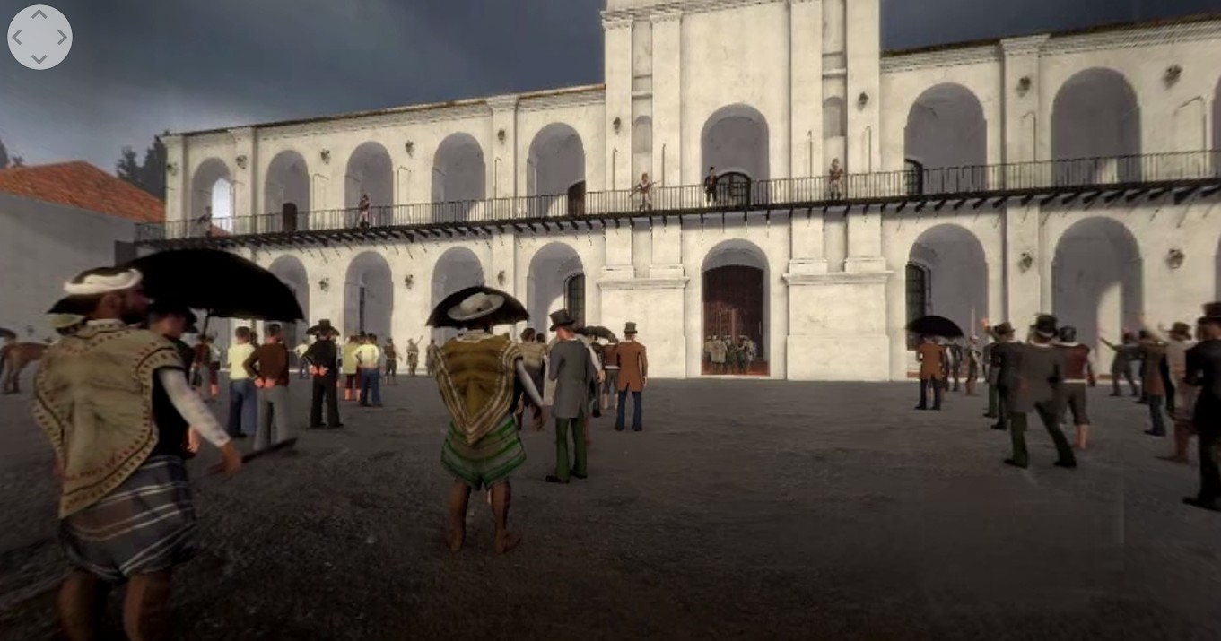

HAGAMOS UN RECORRIDO VIRTUAL Y NOS TRASLADAMOS A ESA ÉPOCA.

Reviví las horas previas a la Revolución de Mayo de 1810 en 360°
https://www.youtube.com/watch?v=Tzcu4lDrdvg

Revolución de Mayo de 1810 en Realidad Virtual 360°
https://www.youtube.com/watch?v=_mLhPMvhvzg

Cuando vemos videos de 360° podemos clicar la pantalla y correr hacia los lados la imagen. El video es envolvente.

“DESCUBRIENDO CÓMO ERAN LOS DIFERENTES OBJETOS DE ANTES Y DE AHORA”
COPIAR EN EL SIGUIENTE CUADRO EN LA CARPETA DESCRIBIENDO CÓMO ERAN LOS DIFERENTES OBJETOS ANTES Y CÓMO SON AHORA. SI SON IGUALES, COMPLETA EL CUADRO CON LA PALABRA “IGUAL”
Completar el cuadro describiendo con breves palabras como eran antes esos objetos y como son ahora
OBJETO | ANTES | AHORA
TRANSPORTES

CASAS

ROPA

CALZADO

GORRA/SOMBRERO

PARAGUAS*

PISO

*SI BIEN EN EL VIDEO SE VE MUCHA GENTE CON PARAGUAS, EN ESA ÉPOCA, EL PARAGUAS ERA UN ARTEFACTO UTILIZADO SOLAMENTE POR LA NOBLEZA. NO ESTABA MUY DIFUNDIDO. ES PROBABLE QUE NO HAYA HABIDO TANTOS PARAGUAS.
En este video podrán ver los diferentes juegos que se jugaban antes y al final tenés una opción para construir un Valero, pero también podes elegir el juego que más te guste del video
COMO VIMOS, LA VIDA ERA MUY DISTINTA EN LA ÉPOCA COLONIAL: LOS TRABAJOS, LA ROPA, LOS DERECHOS, LAS CALLES…
¡¿Y LOS JUEGOS CÓMO ERAN?
https://www.youtube.com/watch?v=mpYtEvFo-a8
ANIMATE A HACER TU PROPIO JUEGO DE LA ÉPOCA COLONIAL
USANDO MATERIALES RECICLABLES QUE TENGAN EN CASA Y ¡A JUGAR!.
MANDÁ UNA FOTO DE TU TRABAJO

